Учреждение образования

«БЕЛОРУССКИЙ ГОСУДАРСТВЕННЫЙ ТЕХНОЛОГИЧЕСКИЙ УНИВЕРСИТЕТ»

Лабораторная работа № 2. Построение функциональной модели IDEF0

Студент: Точило О. В.

ФИТ 4 курс 4 группа

Преподаватель: Якубенко К. Д.

Минск 2024

# Тема и цель работы

Темой данной лабораторной работы является построение функциональной модели IDEF0, необходимое для графического представления бизнес-процессов и функциональных требований системы, представленной в предыдущей лабораторной работе – сервисе переводчика статей "GPTranslate".

Целью лабораторной работы является изучение основ методологии структурного моделирования IDEF, ознакомление с функциональным моделированием на основе методологии IDEF0, получение навыков по применению IDEF0 для построения функциональных моделей на основании требований к информационной системе.

Ключевые моменты IDEF0

IDEF0 (Integrated Definition Function Modeling) - это методологическая семантическая модель для функционального моделирования бизнес-процессов и информационных систем. Основные характеристики IDEF0 включают:

* графическое представление бизнес-процессов и функций системы;
* использование блок-схем и стрелок для обозначения взаимодействия между компонентами;
* разделение процесса на функции, механизмы, входные данные, выходные данные и контрольные параметры;
* создание иерархической структуры моделей.

Применение IDEF0 имеет ряд преимуществ:

* позволяет детально описывать функции и процессы системы;
* упрощает анализ и оптимизацию бизнес-процессов;
* облегчает коммуникацию между аналитиками и заинтересованными сторонами;
* помогает в выявлении проблем и узких мест в существующей системе.

Для построения функциональной модели IDEF0 для сервиса переводчика статей "GPTranslate" необходимо выполнить следующие шаги:

* анализ требований к системе и определение основных функций;
* создание верхнего уровня модели IDEF0;
* разработка детальных моделей для каждой функции;
* определение взаимосвязей между функциями;
* оценка и оптимизация модели.

# Описание функциональных требований

Функциональные требования к системе можно разделить на требования к функционалу для различных ролей приложения: пользователя, гостя, модератора и администратора.

Функционал для пользователя:

* загрузка исходной статьи: возможность вставки текста напрямую или загрузки файла с помощью встроенного редактора или файлового менеджера;
* выполнение перевода статьи: автоматический запрос системы на выполнение перевода, с возможностью выбора языка оригинала и целевого языка;
* оценка перевода статьи: шкала оценки с возможностью оставлять комментарии;
* создание жалобы на перевод статьи: простой и удобный интерфейс для описания проблем с переводом, которые должны быть рассмотрены модератором;
* редактирование личной информации: поле для ввода email адреса, кнопка для смены пароля, возможность изменения отображаемого имени.

Функционал для модератора:

* просмотр открытых жалоб: список актуальных проблем с переводами, отсортированный по времени поступления;
* удовлетворение и отклонение жалоб: простая кнопочная система для принятия решения, с возможностью добавления комментариев к жалобе.

Функционал для администратора:

* просмотр и редактирование списка всех пользователей: таблица с информацией о пользователях, возможность фильтрации по ролям и сортировки по различным параметрам;
* просмотр и редактирование списка моделей перевода: панель управления языками, где можно добавлять новые языки, изменять названия или удалять ненужные языки;
* просмотр и редактирование запросов перевода: список всех текущих запросов, с возможностью фильтрации по статусу и дате создания.

Функционал для гостя:

* регистрация: простая форма регистрации с обязательным указанием email адреса и пароля;
* аутентификация: получение доступа к возможностям зарегистрированной ранее учётной записи по адресу email и паролю.

# Описание программных средств

Draw.io (ранее известный как diagrams.net) - это мощный и многофункциональный онлайн-инструмент для создания диаграмм и схем. Разработанный компанией JGraph Ltd., этот веб-ресурс предоставляет широкий спектр инструментов для визуального проектирования и представления концепций.

Основные характеристики и возможности Draw.io:

* гибкость и универсальность: Draw.io предлагает возможности работы с многими типами диаграмм, включая функциональные диаграммы (IDEF0, UML, BPMN), диаграммы потока, смысловые карты, диаграммы Венна, архитектурные диаграммы, мозговые штурмы, канбан-доски, схемы баз данных, элементы управления проектами;
* интерфейс и удобство использования: простой и интуитивно понятный интерфейс, возможность быстрого создания диаграмм с помощью готовых шаблонов, поддержка многоканального редактирования (включая мобильные устройства);
* совместимость и интеграция: поддержка импорта и экспорта различных форматов файлов (.vsdx, .gliffy, .lucidchart), возможность интеграции с популярными инструментами для совместной работы (Google Drive, Dropbox, OneDrive);
* расширенные функции: комментарии и заметки к диаграммам, возможность создания и управления библиотеками элементов;
* безопасность и конфиденциальность: защита проектов за счет шифрования, возможность настройки прав доступа к диаграммам;
* обучение и ресурсы: встроенная справка и учебные материалы, база знаний с примерами и инструкциями;
* поддержка и развитие: регулярные обновления с новыми функциями и улучшениями, активное сообщество пользователей и форумы для обсуждения.

Применение Draw.io в проекте GPTranslate:

* создание подробных функциональных диаграмм для каждого модуля системы;
* разработка архитектуры системы, показывающей взаимосвязь между различными компонентами;
* создание схемы потока данных, демонстрирующей, как информация передается через систему;
* создание диаграммы пользовательского интерфейса, показывающей все доступные функции и их взаимодействие
* разработка диаграммы безопасности, отображающей меры защиты данных и пользователей.

# Описание практического задания

В ходе выполнения практического задания необходимо построить функциональную модель IDEF0 по вышеописанным функциональным требованиям. Данная модель должна включать как минимум два уровня:

* основная бизнес-функция, представленная на контекстной диаграмме;
* модель окружения, представленная диаграммой первого уровня декомпозиции.

Для начала, необходимо выделить основную бизнес-функцию, выполняемую информационной системой. В случае сервиса бронирования отелей «GPTranslate», в виде главной бизнес-функции можно выделить «Получение документа перевода статьи». Данная бизнес-функция будет находиться на самом верхнем, наиболее абстрактном и общем уровне – А0.

Контекстная диаграмма IDEF0 представлена на рисунке 4.1.

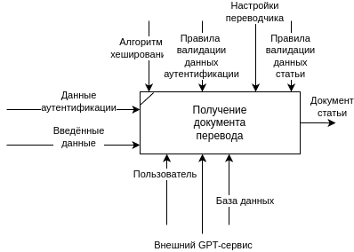

Рисунок 4.1 – Контекстная диаграмма IDEF0

Далее, для пояснения данной бизнес функции, необходимо построить более конкретную и подробную диаграмму – диаграмму первого уровня декомпозиции, которая состоит из 2-6 функциональных блоков, отражающих бизнес-функцию, каждый из которых имеет 4 стрелки с четырех сторон блока – потоки, отражающие данные или материальные объекты, связанные с функциями.

Каждая из стрелок имеет собственное значение:

* левая стрелка отражает вход блока – материал или информация, которые преобразуются для получения результата;
* правая стрелка – выход, который подается на вход следующего и представляет собой преобразованный материал или информацию;
* верхняя стрелка – управление, отражающие любые правила и условия, влияющие на выполнение функции;
* нижняя стрелка – механизм, являющийся ресурсами, с помощью которых выполняется работа.

Для большей детализации основной бизнес-функции построим диаграмму первого уровня декомпозиции, представленную на рисунке 4.2.

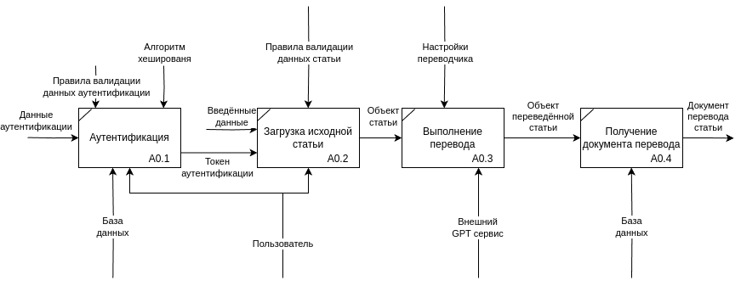

Рисунок 4.2 – Диаграмма первого уровня декомпозиции IDEF0

На данной диаграмме более подробно раскрывается основная бизнес-функция, которая состоит из трёх этапов: загрузки исходной статьи, выполнения перевода и получения документа перевода.

Пользователь является механизмом функционального блока А0.1 и А0.2, внешний GPT сервис – механизмом блока А0.3, а база данных – механизмом блоков А01 и А0.4.

Правила валидации данных статьи является управлением блока А0.1, а конечный язык и настройки переводчика – механизмами блока А0.2.

# Теоретический материал

В чем основная сущность структурного подхода?

Основная сущность структурного подхода заключается в том, что он фокусируется на разделении объекта или системы на более мелкие составляющие части. Этот подход основан на идее, что сложное можно разбить на простые элементы, которые затем можно проанализировать и объединить обратно. Структурный подход широко применяется в различных областях, включая программирование, дизайн и бизнес-аналитику.

Дайте расшифровку терминам DFD, IDEF и SADT.

DFD (Data Flow Diagram): Расшифровка: Диаграмма потока данных.

IDEF (Integrated Definition): Расшифровка: Интегрированное определение.

SADT (Structured Analysis and Design Technique): Расшифровка: Техника структурированного анализа и проектирования.

Эти аббревиатуры относятся к различным методологиям и инструментам в области информационных технологий и бизнес-аналитики.

Какие модели строятся с помощью IDEF методологий?

С помощью IDEF методологий могут быть построены различные типы моделей:

* функциональные модели (IDEF0);
* системные модели (IDEF1X);
* процессные модели (IDEF3);
* информационные модели (IDEF1X).

Каждая из этих моделей предназначена для решения конкретных задач в области анализа и проектирования информационных систем.

Укажите базовые принципы моделирования в IDEF0.

* разделение процесса на функции, механизмы, входные данные, выходные данные и контрольные параметры;
* использование блок-схем для представления функций;
* применение стрелок для обозначения потока данных между компонентами;
* создание иерархической структуры моделей;
* определение взаимосвязей между различными частями модели.

В каких случаях целесообразно применять построение модели «как есть», а в каких «как будет»?

Модель «как есть»: используется для анализа текущего состояния системы, помогает выявить недостатки текущей системы, полезно для планирования улучшений и оптимизаций.

Модель «как будет»: применяется для проектирования новых систем или модификации существующих, помогает визуализировать состояние будущей системы, обеспечивает коммуникацию между командой и заказчиком.